4. PC szoftver javítása és karbantartása
(Kidolgozta: Krascsenits Erik)
- Írja le általánosan a szoftverhibák azonosítását és elhárítását. Sorolja fel a szoftverhibák megelőzésével kapcsolatos intézkedéseket.
A szoftverhibák elhárítása egy szerteágazó feladat, mivel sokféle típusa létezik. A leggyakoribbak közülük a következők:
- A szoftver nem indul el. (Ellenőrizzük, hogy az operációs rendszerünk illetve hardverkonfigurációnk megfel-e a szoftver rendszerkövetelményeinek.)
- A szoftver indítása után egy hibaüzenet jelenik meg, ami hiányzó .dll fájlokat jelez. (Telepítsük újra a programot. Ha nem oldja meg a hibát, interneten megpróbálhatjuk beszerezni a hiányzó .dll fájlokat.)
- A szoftver indítása után egy hibaüzenet jelenik meg, ami arról tájékoztat, hogy a .NET keretrendszer x. verziója nincs telepítve. (Ebben az esetben megjelenik egy Windows diagnosztikai ablak, ahonnan le tudjuk tölteni a megfelelő verziót. Szükség esetén a Microsoft Windows terméktámogatás oldalán is megtaláljuk.)
- A szoftver nem megfelelő felbontásban, színösszetételben, esetlegesen villogva jelenik meg. (Használjuk a kompatibilitási hibaelhárítót.)
- A szoftver nem fér hozzá valamilyen mappához, eszközhöz, stb. (Indítsuk el a programot rendszergazdai jogosultságokkal.)
Szoftverhibák megelőzésével kapcsolatos intézkedések:
- A szoftvernek mindig a naprakész változatát használjuk.
- Rendszeresen ellenőrizzük, hogy elérhető-e újabb verzió a szoftverhez, mint amivel mi rendelkezünk. Ha a szoftver rendelkezik automatikus frissítéskereső modullal, azt feltétlenül kapcsoljuk be. Ez különösen fontos operációs rendszerek esetén, mivel néha felderítésre kerülnek olyan sérülékenységek, amiket a támadók ki tudnak használni. Az ilyen hibákat korrigáló frissítéseket rendszerkritikus frissítéseknek hívjuk. BIOS-ok esetén nem ajánlatos minden frissítést telepíteni, csak a legfontosabbakat, mivel egy frissítés alatt történő áramkimaradás tönkre teheti a rendszerünket.
- Telepítsük a szoftvereink által igényelt programokat (pl. Visual c++ x. verzió), a telepítőlemezes programok esetében ezek a segédprogramok általában a Redistributables mappában jelennek meg.
- Hardverkonfigurációnk feleljen meg a program rendszerkövetelményeinek.
- Ismertesse a szoftverre érvényes jogi előírásokat és szoftver licenceket (dobozos, OEM, shareware, freeware, trial, serial keys, keygen) mi az aktiválás és regisztrálás.
Dobozos – Ebben az esetben a szoftver telepítőmédiumon található. Legtöbb jogot kínáló licenctípus. Ennél a licenctípusnál a szoftverhez elérhető gyártói támogatás, rendszeres frissítések.
OEM – Általában számítógépgyártók, laptopgyártók használják operációs rendszerek esetében. Általában olcsóbb, mint a dobozos megvalósítás. A licenc hardverhez kötött, nincs jogunk egy másik rendszerre áttelepíteni a programot. Egy másik fontos tulajdonsága, hogy a szoftverhez a támogatást nem a szoftvergyártónak, hanem a hardvergyártónak kell nyújtania. Jelentése: Original Equipment Manufacturer
Shareware – Szoftverek korlátozottan használható, ingyenes változatai, szabadon terjeszthetők. Régebben jellemző volt, hogy a szoftverújságok CD mellékleteiben is ilyen licenctípussal rendelkező szoftvereket mellékeltek. Az ilyen licencel rendelkező programok időben is lehetne korlátozva, ha a felhasználó a próbaidő letelte után sem fizet, az jogtalan szoftverhasználatnak minősül. Általában tudatosan le vannak butítva, de bemutatják a program előnyös oldalait, gyakran reklám céljából adnak ki ilyen szoftvereket, hogy széles közönséghez eljusson. Pl. WinRAR
Freeware – Szabadon felhasználható és terjeszthető, nincsenek benne korlátozások. A forráskódot nem szabad visszafejteni, változtatni rajta, sajátunkként eladni a szoftvert. A szerzői jog ugyanúgy érvényes rájuk. Pl. CPU-Z
Trial – Szoftverek kipróbálására használatos licenc. Hasonló a sharewarehez, viszont nem terjeszthető szabadon.
Serial keys – Termékkulcsok. A termékkulcsok általában betűk és számok kombinációja, melyek bizonyos karakterszámonként kötőjelekkel vannak elválasztva. Szoftvereket, operációs rendszereket tudunk segítségükkel aktiválni. Általában egy bizonyos összegért cserébe vásárolhatjuk meg őket. Néhány programnál termékkulcs beírásával feloldhatunk kiegészítő funkciókat.
Keygen – Termékkulcs-generátor. Egy szoftver használatához szükséges termékkulcsokat generáló program. Létezik legális illetve illegális kivitelezése is.
  - Ismertesse a programozással kapcsolatos szellemi tulajdon védelmét.
Egy adott szoftver esetében a licencszerződés határozza meg a szerzői jog tulajdonosa által megengedett szoftverhasználat feltételeit. A szoftverek felhasználására licencek vásárlásával szerezhetünk jogot. A licenccel nem a szoftver tulajdonjogát, hanem a használati jogát kapjuk meg. A licencszerződés gyakran engedélyezi egy darab biztonsági másolat készítését arra az esetre, ha az eredeti adathordozó meghibásodna vagy tönkremenne. Minden további másolat jogosulatlan példánynak számít. Kereskedelmi szoftverek telepítése esetén általában egy blankettaszerződést (ÁSZF – általános szerződési feltételek) is el kell fogadnunk. A szoftverek védelmét feloszthatjuk jogi védelemre és technikai védelemre. Jogi védelem maga a szerzői jog és a szoftverszerződés. Szlovákiában a szerzői jogokról a §618/2003-as számú törvény rendelkezik.

- Írja le: az operációs rendszer és felhasználói adatok frissítése, archiválása és visszaállítása. Ezzel kapcsolatos szoftverek és felhasználásuk bemutatása.
  - Mutassa be az operációs rendszer diagnosztikai eszközeit.
- chkdsk parancs: Felméri a meghajtók állapotát, képek hibajavításra is.
- Töredezettségmentesítő: Felméri a merevlemezek töredezettségét, majd ezután egymás mellé rakja a töredezett fájlok részeit, ezzel a merevlemez gyorsabb sebességét idézve elő.
- Feladatkezelő: Futó folyamatokat tudjuk kezelni (leállítás, prioritások beállítása, rendszerindításkor induló alkalmazások kezelése).
- Lemezkarbantartó: Segítségével helyet szabadíthatunk fel meghajtóinkon.
- Eszközkezelő: Eszközök állapotának megtekintésére és az illesztőprogramjaik frissítésére szolgál.
  - Írja le a mentőlemez (DVD vagy USB) készítését.
Windows (7, 8, 10) operációs rendszereken:
- lépés: Vezérlőpult megnyitása
- lépés: Rendszer és biztonság megnyitása
- lépés: Biztonsági mentés és visszaállítás megnyitása
- lépés: Rendszer-helyreállítás lemez létrehozása
- lépés: Lemez kiválasztása
- lépés: Lemez létrehozása
Unix-szerű operációs rendszereken (jelen esetben Solaris):
- volrmmount paranccsal
  - Ismertessen Live operációs rendszereket.
Ismertetés: A Live operációs rendszerek lényege, hogy közvetlenül CD, DVD vagy USB-ről tudjuk futtatni a rendszerünket. Az operációs rendszer magától nem települ fel a számítógépre, így a gép merevlemezén található más operációs rendszer, és az adatok is sértetlenek maradnak. Viszont a külső médiumról indított rendszerből hozzáférhetünk a merevlemezen lévő adatokhoz és adott esetben szerkeszthetjük, másolhatjuk vagy törölhetjük is őket, így remek lehetőséget ad adatmentésre, ha a telepített operációs rendszerhez nem férünk hozzá.
Létrehozás: Az operációs rendszer .iso kiterjesztésű fájlját kiírjuk az általunk kiválasztott médiumra (CD, DVD, USB) valamilyen ISO íróprogram (pl. Rufus) segítségével. A következő lépésben a számítógép BIOS/UEFI beállításában az indítási sorrendes (boot order) megváltoztatjuk úgy, hogy a médiumunk legyen az első helyet. Ha mindez sikeres volt, akkor a számítógép újraindításakor már a Live operációs rendszer fog betöltődni.
Példák Live operációs rendszerekre: Linux Mint, CentOS
- a tömörítő program kezelését, készítsen különböző tömörítéseket, (könyvtár struktúra tömörítése, osztott archív, formátumok, tömörítési algoritmusok és fokozatok).
Tömörítés fogalma: Az adatok gyakran redundáns módon kódolják az információt. A redundáns adattárolás biztonságos, hiszen a sérült, redundánsan tárolt adatainkat nagyobb eséllyel tudjuk visszaállítani, viszont több helyet foglal az így tárolt adat. Tömörítés során az adatok tárhelyigénye és redundanciája is csökken.
Tömörítés fajtái:
- Veszteséges (Olyan adattípusoknál használjuk, ahol megengedhető bizonyos mennyiségű adatvesztés, pl. hangfájloknál nem hallható frekvenciák kiszűrése - .mp3 hangfájlok, .jpeg képfájlok, h-264 video codec)
- Veszteségmentes (Olyan adattípusoknál használjuk, ahol fontos a tökéletes visszaállítás lehetősége, pl. .bmp képfájlok)
Tömörített fájlformátumok: .rar, .zip, .7z, .tar.gz
Tömörítési algoritmusok:
- Futamhossz kódolás (RLE – Run-length encoding) – Képeknél használható, ahol sok az egyszínű szomszédos képpont. Működésének elve: leírjuk a szín kódját és azt, hogy utána hány azonos színű képpont következik.
- Huffmann-kód
- LZW kód
Tömörítési fokozatok: gyors, normál, jó (Minél nagyobb fokú tömörítést hajtunk végre, annál nagyobb lesz a be- illetve kicsomagolási idő, viszont csökken a tömörített fájl mérete is.)
Tömörítő programok: Windowsba integrált, WinRAR, 7zip
Tömörítés készítése (WinRAR programmal)
a, könyvtár struktúra:
- kiválasztjuk a tömöríteni kívánt könyvtárstruktúrát
- jobb egérgombbal való kattintás után kiválasztjuk a „Hozzáadás az archívumhoz” lehetőséget
- megadjuk a tömörítési tulajdonságokat (tömörített fájl neve, tömörítési eljárás, egyéb tulajdonságok)
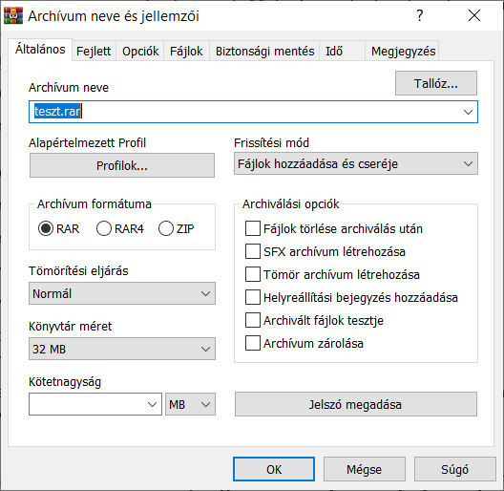
b, osztott archív:
Felhasználási területe: Az ilyen típusú archívum több archívumrészletből áll, amit csak akkor tudunk kicsomagolni, ha minden egyes archívumrészlettel rendelkezünk. Régen nagyobb jelentősége volt, hiszen ha valaki Floppyn akart átmásolni valamit egyik számítógépről a másikra, nagy volt rá az esély, hogy nem fért rá, ezért találták ki ezt a tömörítési megvalósítást. Ma már csak szinte olyan ingyenes fájlmegosztókon találkozhatunk ezzel a megoldással, ahol felső korlát van meghatározva a fájlok nagyságára. Ebben az esetben például ha van a felhasználónak egy 5 GB-os fájlja, a fájlmegosztó viszont 4 GB-ban maximalizálja a fájlméretet, akkor a felhasználó létrehozhat 2 darab 2,5 GB-os osztott archívumot, ezzel kikerülve az oldal szabályozását.
Elkészítésének menete: Megegyezik az a, pontban leírtakkal, itt viszont a profilok gombra kattintva kiválasztjuk a „10MB-os kötetek létrehozása”-t, majd lentebb megadhatjuk pontosabban a fájlszeletek nagyságát.
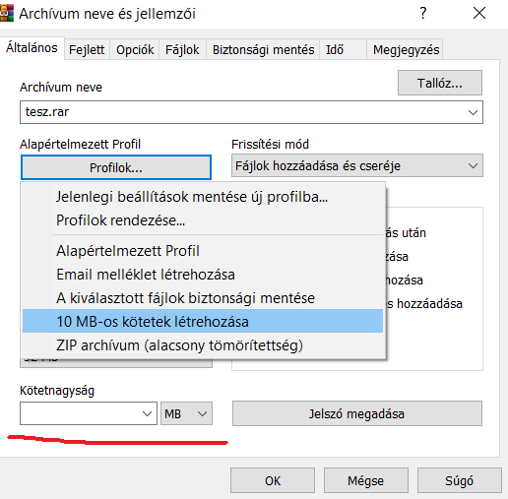

- Mutassa be a Java programozó nyelvet (fejlődés, forráskód, a forráskód struktúrája, bájtkód, JVM és az alkalmazás futtatása).
Fejlődés:
A Java egy platformfüggetlen objektumorientált programozási nyelv, amely magas szintű programozási nyelvek közé tartozik. A Sun Microsystems vállalat fejlesztette ki 1995-ben, fő alkotója James Gosling. Támogatja a többszálú programokat (multithreading), úgynevezett garbage collectort használ, ami nem használt kódrészeket keres a memóriában, amit ezután töröl a memóriából ezzel helyet biztosítva a következő kódrészeknek. Hasonló a C++-hoz, sok területen felhasználják: weboldalak, szerverek, mobil alkalmazások, asztali alkalmazások. Az egyik legnépszerűbb programozási nyelv, amely folyamatosan fejlődik.
Forráskód:
A forráskód (source code) szöveges fájlként van eltárolva, ami a .java kiterjesztést használja. Azokat az utasításokat tartalmazza, amit a programunk segítségével szeretnének végrehajtani.
A forráskód struktúrája:
A forráskód struktúrájának bemutatására nézzük meg a következő példát:
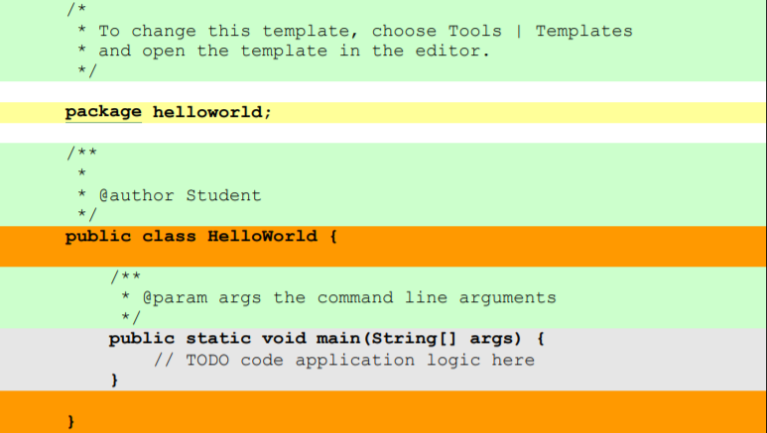
Megjegyzések: Az első zöld részben egy többsoros megjegyzést láthatunk, melyet a fordítóprogram fordítás során nem vesz figyelembe. Megjegyzések típusai: // Egysoros megjegyzés, /* Többsoros megjegyzés */, /** Speciális megjegyzéstípus dokumentáció kigenerálásához */
Csomagok: A sárga részben láthatunk egy úgynevezett csomagot (package). Ez egy program számára kijelölt névtér (C++-ban ez a using namespace parancsnak felel meg). A csomagoknak főleg akkor van szerepük, ha például egy külső .java fájlban létrehozunk egy osztályt, amit használni szeretnénk a programunkban. Ilyenkor a main metódust tartalmazó fájl csomagnevének és a külső .java fájl csomagnevének meg kell egyeznie.
Importálás: Programunk létrehozása során szükségünk lehet különböző matematikai műveletek elvégzésére, amik nem alapműveletek. Ennek megoldására használhatunk előre elkészített osztályokat, amelyek nagymértékben megkönnyítik a munkánkat. Ehhez az import parancsot használjuk, majd utána beírjuk az importálni kívánt csomag nevét.
Osztályok:
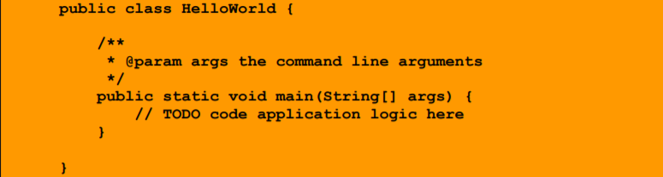
Programunk legfontosabb része a main metódus, amelynek Java nyelvű programok esetében mindig egy osztályban (class) kell helyet foglalnia. Nagyon fontos, hogy a main-t tartalmazó osztály nevének meg kell egyeznie a main-t tartalmazó fájl nevével.
Metódusok:
Minden Java nyelven írt programnak rendelkeznie kell egy main metódussal, ami a program elindításakor van meghívva. A programban ezután a main metódusban tudunk meghívni egyéb metódusokat. A main metódus a következő részekből tevődik össze:
- public – Segítségével a main metódus közvetlenül hozzáférhető
- static – Segítségével a main használatához nem kell külön egyedet (inštancia) létrehozni.
- void – A programnak nincs visszatérési értéke
- main – A metódus neve, ebben az esetben main
- String[] args – A program egy belépő paramétert kér, ami ebben a példában egy String típusú tömb
Bájtkód:
A forráskód fordítóprogram (compiler) általi lefuttatása után létrejön az úgynevezett bájtkód, melynek kiterjesztése .class. A C++-szal ellentétben a program lefordítása után nem egy futtathtó .exe állomány jön létre, hanem egy .class állomány, amit csak JVM segítségével tudunk elindítani.
JVM:
A Java Virtual Machine (Java virtuális gép) rövidítése. A JVM alapvető feladata a Java bájtkód futtatása, amely platformfüggetlen.
Alkalmazás futtatása:
Az alkalmazások futtatásához a számítógépen telepítve kell, hogy legyen az úgynevezett Java virtuális gép (JVM). A JVM-ek egy adott operációs rendszerre lettek kifejlesztve, tehát más JVM-et igényel egy Windows és egy Linux operációs rendszert futtató számítógép. Programunk a JVM-ek segítségével bármilyen forráskódváltoztatás nélkül használható különböző operációs rendszereken. Manapság majdnem minden platformra elérhető JVM.
- Írja le a diódát, tulajdonságait, V-A karakterisztikáját és felhasználását. Egy műszaki rajz segítségével magyarázza el a dióda működését.
Jellemzés:
A dióda egy olyan, általában két kivezetéssel rendelkező elektronikai alkatrész, amelyet többségében egyenirányításra, illetve egyszerűbb logikai kapuáramkörökben is alkalmazható. Szilíciumból vagy germániumból készülnek. Fajtái: egyenirányító dióda, Zéner-dióda, kapacitás dióda, alagút-dióda, inverz dióda, speciális alacsony (pl. Diak) illetve magasfeszültségű (pl. Schottky-dióda) diódák.
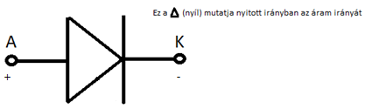

V-A karakterisztikája (Jelleggörbéje):
Az egyenirányító dióda jelleggörbéje azonos a PN-átmenet jelleggörbéjével.
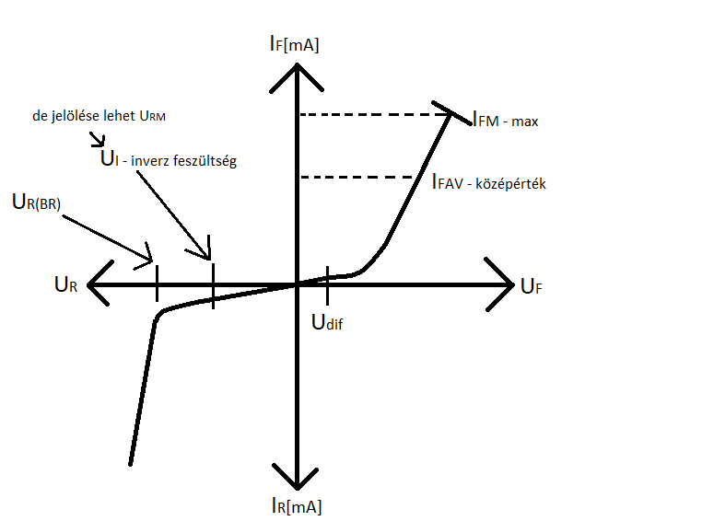

Tulajdonságai:
I_{FAV} – az egyenirányított áram középértéke
U_{RM} vagy U_{RRM} – maximális zárt irányú feszültség (feszültségimpulzus), amit a dióda károsodás nélkül kibír
Felhasználása:
- Egyenirányításra (Egyenirányító dióda)
- Hangolóelemként (Kapacitás dióda)
- Gerjesztőelemként (Alagút-dióda)
Műszaki rajzon való bemutatás:
- Diódák stabilizált tápforrásban (Graetz-hídba kötve)
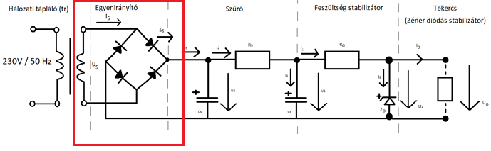
Megjegyzés: Érettségin előtted lesznek a másodikos projektek, csak rá kell mutatnod az 1. projektben erre a részre.
- Magyarázza el a piac felosztását területi szempontból, a vétel és eladás tárgya szempontjából és az eladott termékmennyiség szempontjából.
Területi szempontból: A piac az a hely, ahol a vevő (kereslet) és az eladó (kínálat) találkoznak és üzletet kötnek.
Vétel és eladás tárgya szempontjából:
- árupiacok
- szolgáltatáspiacok
- munkaerőpiacok
- tőke- és pénzpiacok
- információ piaca
Eladott termékmennyiség szempontjából:
Kereslet: A vevők vásárlási szándéka egy árura vonatkozóan. Az az árumennyiség, melyet az emberek hajlandók és képesek megvenni különböző árak mellett az adott termékből (az árat és a mennyiséget tesszük kapcsolatba).
Kínálat: A termelők, kerekedők eladási szándékát fejezi ki egy termékből, szolgáltatásból. Az a mennyiség, melyet az eladók hajlandók és képesek eladni különböző árak mellett.
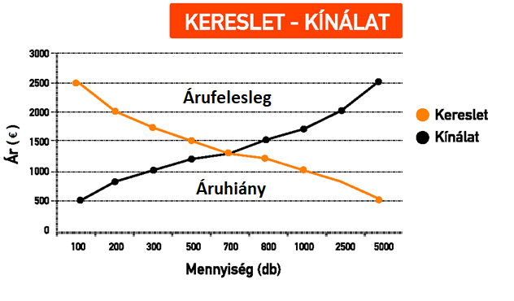
Az egyensúlyi ár egyben piaci ár is. Az az ár, ahol a termékből felkínált mennyiség pontosan megegyezik a vásárlói mennyiséggel.

